新 书 推 荐

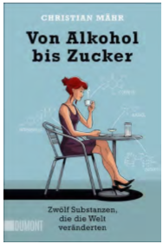
中文书名：《从酒精到糖：改变世界的十二种基本物质》
英文书名：FROM ALCOHOL TO SUGAR：12 SUBSTANCES THAT CHANGED THE WORLD
德文书名：VON ALKOHOL BIS ZUCKER. 12 SUBSTANZEN, DIE DIE WELT VERÄNDERTEN
作 者： Christian Mahr
出 版 社：Dumont
代理公司：ANA
页 数：200页
出版时间：2017年11月
代理地区：中国大陆、台湾
审读资料：电子稿
类 型：科普

内容简介：
- 十二种基本物质及其惊人的故事。
- 化学界值得了解的趣事。
酒精、汽油、奎宁----不可或缺的最基本物质。
化学物质给我们的世界造成了不可逆的改变。某些物质非常可怕，初看起来却不起眼。没有这些基本物质，生活就会变得难以想象。克里斯蒂安·马尔讲述了十二种最重要物质背后的惊人故事。你知道世界卫生组织现在推荐一度遭到妖魔化的抗疟神药DDT么？糖产量连续五百年增长，只有在1800年海地奴隶叛乱期间暂时中断。这些故事包含了人道和残暴的梦想，记录了欲望、贪婪、疾病和希望。 从汽油到苏打，从苯胺到青霉素，克里斯蒂安·马尔梳理了我们生活中化学物质的来龙去脉。
作者简介：
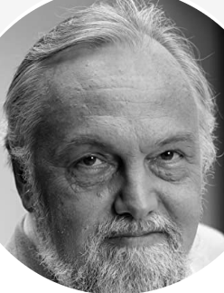
克里斯蒂安·马尔（Christian Mähr）1952年生于沃拉尔堡州的费尔德基希，在多恩比恩担任作家和记者。马尔拥有化学博士学位，在奥地利电台科学和环境编辑部工作过好几年。DuMont 出版过他的《被遗忘的发明》（Vergessene Erfindungen,2002）和小说Simon fliegt,1998、《最后的岛屿》（Die letzte Insel,2001）。

感谢您的阅读！
请将反馈信息发至：版权负责人
Email：Rights@nurnberg.com.cn
安德鲁·纳伯格联合国际有限公司北京代表处
北京市海淀区中关村大街甲59号中国人民大学文化大厦1705室, 邮编：100872
电话：010-82504106, 传真：010-82504200
公司网址：http://www.nurnberg.com.cn
书目下载：http://www.nurnberg.com.cn/booklist_zh/list.aspx
书讯浏览：http://www.nurnberg.com.cn/book/book.aspx
视频推荐：http://www.nurnberg.com.cn/video/video.aspx
豆瓣小站：http://site.douban.com/110577/
新浪微博：安德鲁纳伯格公司的微博_微博 (weibo.com)
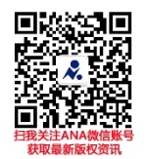
微信订阅号：ANABJ2002

